Конспект
образовательной деятельности в
подготовительной к школе группе
«Путешествие на планету Железяка»

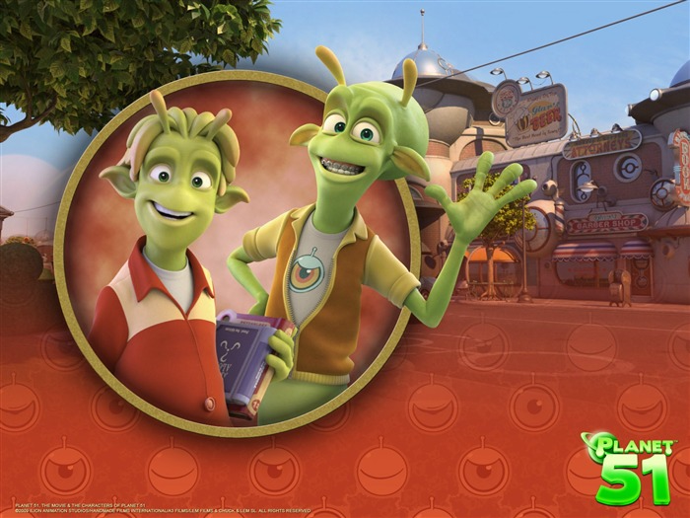

Воспитатель: Боголюбова Е.В.

Программное содержание: закрепить знание детей о правилах дорожного движения, развивать навыки безопасного поведения на проезжей части и перекрестке, продолжать знакомить с огнём и его свойствами, закрепить знания детей об опасных ситуациях, причинах возникновения пожара и правила поведения при пожаре, воспитывать у детей потребность в заботе о своей безопасности, развивать любознательность, память, логическое мышление

Материал: карточки с опасными ситуациями на перекрестке, карточки с полезными и вредными продуктами, планшеты, карандаши, свечи, контейнеры с землёй, песком и водой, презентация с космическим путешествием, музыка.

Воспитатель: Ребята у нас сегодня необычный день, к нам сегодня пришли гости, давайте подарим им свои улыбки, поприветствуем их. А теперь подойдите ко мне и возьмёмся все за руки.

Собрались все дети в круг
Я твой друг и ты мой друг.
Крепко за руки возьмёмся
И друг другу улыбнёмся.

Ребята, сегодня к нам в детский сад пришло видео письмо. Давайте посмотрим, что в нём.
Включается видеозапись. На ней жители планеты просят детей помочь им рассказать об огне, его свойствах.
Воспитатель: Да, мы трудностей не боимся и можем смело отправляться в космическое путешествие в галактику безопасности. Ребята, а не чем же мы.
Дети: На космическом корабле.
(Звучит музыка дети строят корабль по типу карусели, бегут по кругу)
Воспитатель: Ребята, мы прибываем с вами на первую планету, которая называется «Светофория». Посмотрите, на этой планете нас встречает инспектор ГИБДД Свистулькин.
Свистулькин: Здравствуйте, ребята. Как хорошо, что вы прилетели на мою планету. Я очень хочу узнать, знаете ли вы как нужно себя вести около проезжей части, потому что даже у нас в космосе нужно соблюдать правила дорожного движения. Я для вас приготовил интересные задание, попробуйте его выполнить.

Задание «Отгадайте, что нарушили дети?
(Дети должны отметить красным кружком случаи нарушения правил дорожного движения. А затем объяснить, почему они так считают. А так же рассказать о тех случаях, где дети правильно себя ведут.).

Свистулькин: Молодцы, ребята. Вижу вы знакомы с правилами движения, поэтому можете дальше продолжать своё путешествие.

(Звучит музыка, дети продолжают полёт)

Воспитатель: А теперь мы отправляемся дальше. И на нашем пути планета «Здоровья». На этой планете нас встречает один из её жителей-Дракоша. Дракоша просит вас помочь, он перепутал все продукты и теперь не знает какие из их полезны для здоровья
Воспитатель: Каждый из вас получает планшет. В центре вы должны соединить точки по порядку. (Дети выполняют задание)
Воспитатель: Что у вас получилось?
Дети: Ключ.
Воспитатель: Правильно. А ключ этот к здоровью. Вокруг ключа изображены картинки, вы должны соединить стрелками ключ и те картинки, которые помогут быть здоровыми. (на картинках изображены различные продукты.)
Воспитатель: Что же мы должны делать, чтобы быть здоровыми.
Дети: Заниматься спортом, есть фрукты, правильно питаться, обязательно гулять на улице.
Воспитатель: Мы помогли Дракоше, теперь он будет питаться правильно и можем лететь дальше
Ребята, посмотрите, перед нами космический метеоритный дождь. Чтобы его пройти надо показать какие мы сильные и ловкие. Встанем на разминку и обойдем этот дождь.
Проводиться физкультминутка. «Солнышко лучистое»
Воспитатель: А теперь мы отправляемся дальше. И на нашем пути планета «Железяка».
Воспитатель: Давайте расскажем жителям этой планеты для чего нужен огонь.
Дети рассказывают о том, что огонь это хорошо- он согревает, освещает, на огне можно приготовить пищу. Есть вечный огонь, олимпийский огонь.
Но огонь иногда может быть и очень опасным.
Воспитатель: Давайте мы с вами пройдём в лабораторию и посмотрим, что же такое огонь.

Эксперимент первый:
Воспитатель на металлическом подносе зажигает свечи.
Воспитатель: Когда мы зажгли свечи, что мы увидели? (Огонек) Он яркий, красивый, так и привлекает к себе внимание. Как вы думаете, можно ли к нему прикоснуться (Нет). Объясните, почему? (Можно обжечься. Если нечаянно уронить свечу на ковер или на пол, может произойти пожар).
Да, действительно, огонь – стихия яркая, привлекательная, но в тоже время и очень опасная.

Эксперимент второй:
Воспитатель: Если огонь становится опасным, как человек может с ним справиться? (Его нужно потушить). Чего же боится огонь? (Воды, снега, песка, земли). А давайте проверим правильность ваших утверждений. В нашей лаборатории в контейнерах хранится материал, который используют для тушения огня. Вы узнаёте их? (Да) Проведем опыт: на горящую свечу прольем немного воды. Что происходит и почему? (Огонь погас, потому что он боится воды). Аналогичные опыты проводятся с другими материалами: песком, землей, снегом.

Эксперимент третий:
Воспитатель: А теперь проведем последний опыт и сделаем соответствующие выводы. Горящую свечу мы плотно накроем стеклянной колбой. Что происходит с огнем? (Он гаснет). Почему наш огонек через некоторое время погас? Я подскажу: без воздуха огонь существовать не может. Поэтому, когда доступ воздуха в колбу прекратился, огонь погас.
Воспитатель: С огнём и его свойствами жителей планеты «Железяка» мы познакомили. Теперь мы расскажем им, как нужно обращаться с огнём, чтобы не случился пожар.
(дети рассказывают правила пожарной безопасности).
Воспитатель: Ой, что это, мы получили сообщение.
Чтобы его прочитать нужно расставить числа от 7 до 1в обратном порядке.

Дети расставляют цифры, затем переворачивают, на другой стороне читают слово «СПАСИБО».
Воспитатель: Ну теперь нам нужно возвращаться домой. Закрываем глаза и начинаем обратный отчёт от 20.
Звучит космическая музыка.
Воспитатель: Прилетели, ребята.
Берет микрофон и "перевоплощается" в корреспондента.
_ Здравствуйте дорогие ребята. Я корреспондент газеты "Детский мир". Я очень рада, что вы удачно приземлились. Скажите, пожалуйста:
*Где вы были?
*Чем вы занимались?
*Что вам понравилось?
*Еще хотите полететь?
Спасибо, ребята, за интервью, всего вам хорошего

